# 法电大唐（三门峡）城市供热服务承诺

为提高供热质量，提高服务水平，提升服务效率，为特许经营区域内用户提供环保节能、安全卫生、恒温舒适、经济实惠的城市集中供热服务，我公司向用户做出供热服务承诺如下：

1. 服务内容

供热企业按照合同约定的时间、地点和质量向用户供热，同时对用户的用热情况及设施运行状况进行监督和检查。严格按照《三门峡市城市集中供热管理办法》之规定，向用户提供城市集中供热服务。

1. 服务标准
2. 提供优质服务，严守公司服务禁令，提高办事效率；
3. 建立与12345市民热线、各大媒体及行政主管部门的互动机制；
4. 实行首问责任制，第一时间处理客户投诉；
5. 严格执行客户室温标准，保证提供更舒适的供热；
6. 运行期间公司客户服务热线保证24小时开通；
7. 100%及时处理客户有效投诉，100%回访处理完成的投诉客户；
8. 保证客户投诉办结率不低于95%；
9. 接到客户系统出现故障、漏水的有效投诉，保证在30分钟内到达现场；
10. 供热系统发生突发性事故，保证8小时内通知客户，24小时内完成处理。特殊情况另行通知完成时间；

10、由于供热方原因引发客户连续停热24小时以上，按停热天数退还热费。

1. 服务流程
2. 收费流程

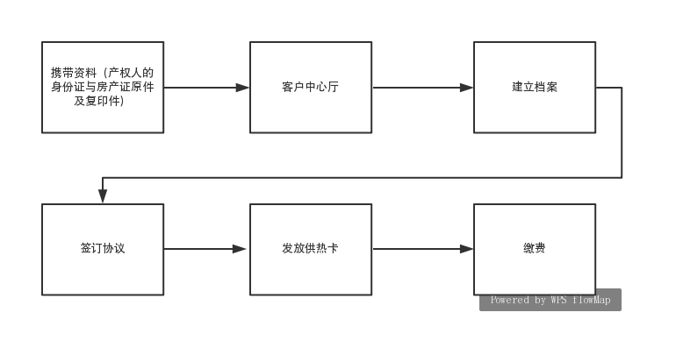

1. 报装热流程

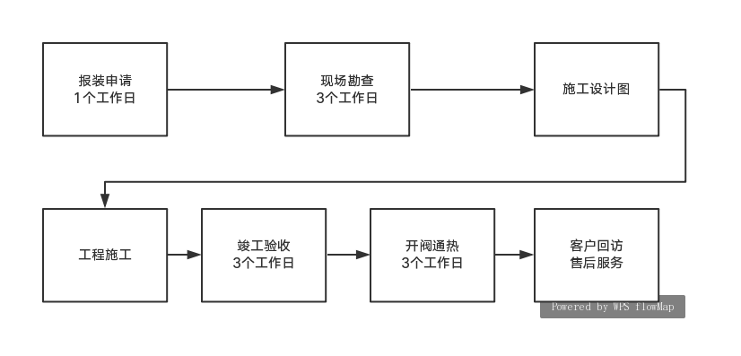

单位、小区新增报装使用集中供热：供热企业从受理申请当日起，开展现场勘查、验收、通暖等环节的时间总计不得超过10个工作日。以上时间不包括施工图设计、工程施工、办理相关行政审批等经营企业无法控制的时间。

3、停止供热、恢复供热流程

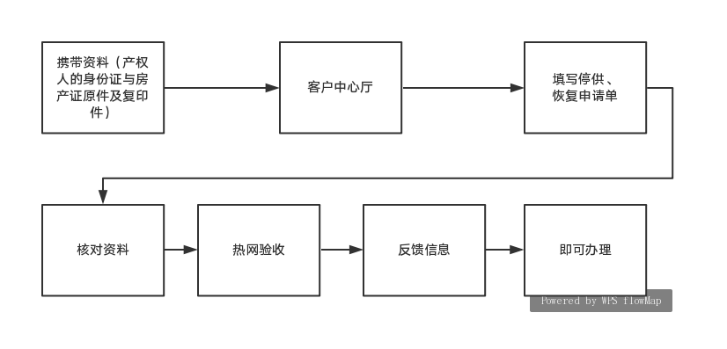

4、退费流程

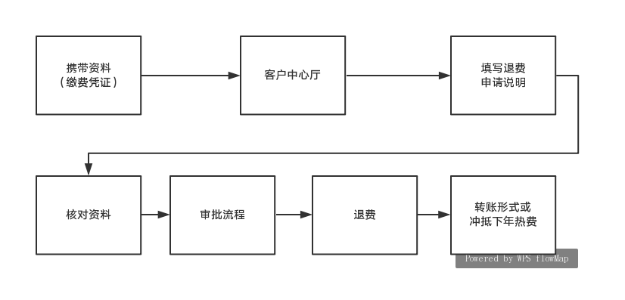

1. 服务电话（含抢修服务）

1、24小时供热服务电话：4006697666（供热期间）；

2、接到客户系统出现故障、漏水的有效投诉，30分钟内到达现场；

3、供热系统的突发事故，24小时内完成处理。

1. 12345社会监督及投诉：

建立与12345市民热线对接机制。公司400客服与市民热线实现实时对接，及时处理来自市民热线的各类问题，确保48小时内解决到位，并接受来自市民热线的抽查回访。

   公司设立供热投诉监督电话，加强内部监督，制定相应措施，严禁工作人员吃、 拿、卡、要；严禁利用工作之便谋私利；严禁有损用户利益和公司形象的不良行为，投诉监督电话：0398-8526398。对于用户的投诉在5个工作日内反馈处理。

1. 收费标准
2. 收费依据

三门峡市发展和改革委员会《关于法电大唐（三门峡）城市供热有限公司集中供热价格及供热分户计量两部制热价有关问题的通知》（三发改收费[2016]324号文件）。

1. 收费标准

居民用户一个采暖期的采暖价格为19元/㎡（折合0.158元/㎡▪日）；

非居民用户一个采暖期的采暖价格为32元/㎡（折合0.267元/㎡▪日）；

居民用户按建筑面积的90%计算，对非居民用户按建筑面积计算。

法电大唐（三门峡）城市供热有限公司